ЗАКРЫТОЕ АКЦИОНЕРНОЕ ОБЩЕСТВО «КОСС ИНВЕСТ»
КОСС
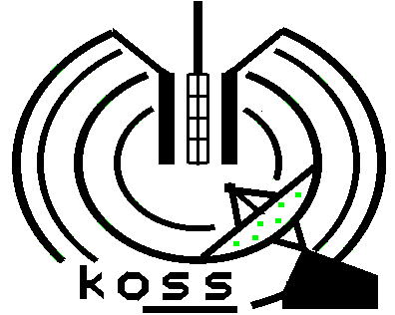
®
®

125212 г. Москва, Ленинградское ш. 25, www.madboy-audio.ru
E -mail: info@madboy-audio.ru, +7(499) 504-35-65. Телефон для оптовых покупателей: +7(925) 477-11-12

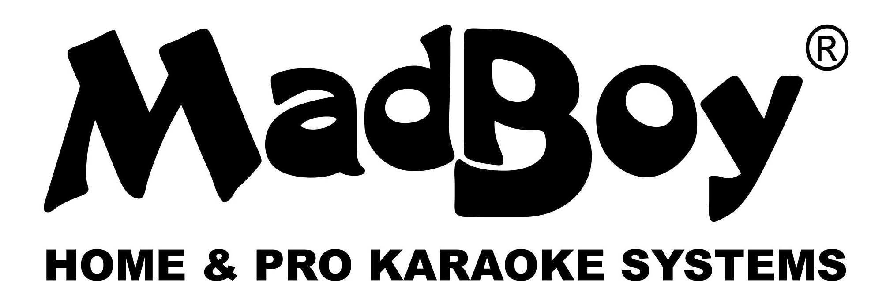
Коммерческое предложение
на правах эксклюзивного дистрибьютора
на территории России, Белоруссии и Казахстана

Уважаемые Господа!
Рады предложить вам сотрудничество по реализации караоке систем и дополнительного музыкального оборудования компании MadBoy-Audio (Финляндия) и кабели немецкой компании Adam Holl .
Караоке MadBoy – это качество, надежность, передовые технологии и современный функционал. Караоке-плееры, караоке-центры всё-в-одном, акустические системы, микрофоны проводные и беспроводные, караоке-микшеры и усилители, диски для караоке и многое другое, соответствуют мировым стандартам. Наша продукция продается и работает в 83 странах мира и имеет непоколебимую репутацию.
Сотрудничество с нашей компанией позволит вам расширить ассортимент востребованным, сравнительно недорогим и при этом качественным товаром. На любом этапе работы с нами, от помощи в подборе необходимого товара до бесплатного постпродажного обслуживания, для вас и ваших клиентов предоставим самые комфортные условия и быструю поддержку, так как в нашей компании работают профессиональные музыканты, программисты, инженеры, хорошо подготовленные менеджеры всех уровней.
Мы предлагаем вам индивидуальные условия работы с нашей компанией, скидки при закупках любых объемов, так же бонусы от суммы при крупных закупках. Для дизайнерских, архитектурных и компаний инсталляторов, предоставляется особая дилерская скидка.
Основные ритейлеры продукции MadBoy:
Ulmart.ru, Onlinetrade.ru, Pult.ru, Pleer.ru, Music-Hummer.ru, Jazz-shop.ru, shop-ht.ru, AUDIOLIGA.ru, Playmusicshop.ru, Музыкальный арсенал, hi-fi zona и пр.
Будем рады получить от Вас ответ!

С уважением,
Генеральный директор ЗАО «КОСС ИНВЕСТ»
Светлана Викторовна Алейникова.

Телефон для оптовых покупателей: +7(925) 477-11-12

